ÉCOLE NORMALE SUPÉRIEURE DE L’ENSEIGNEMENT TECHNIQUE
Université Hassan II de Casablanca, ENSET Mohammedia
Filière : Master Systèmes Distribués et Intelligence Artificielle (SDIA)
Année Universitaire 2026-2027

COMPTE RENDU DE PROJET
Sécurité des Systèmes Distribués
sec-spring : authentification JWT avec Spring Security, état d’avancement

Étudiant | Badr Eddine TOUBANI
Filière | Master SDIA, 2e année (S9)
Établissement | ENSET Mohammedia
Module | Sécurité des systèmes distribués
Projet | sec-spring (package com.badr.secspring)
Stack | Spring Boot 4.1.1, Java 21, Spring Security, Spring Data JPA, H2, JJWT 0.13.0, Lombok
Date | 15 octobre 2026
Tableau 0.1 — Informations du projet

SOMMAIRE

LISTE DES ABRÉVIATIONS

Abréviation | Signification
JWT | JSON Web Token (jeton signé, sans état côté serveur)
JPA | Jakarta Persistence API (mapping objet-relationnel)
DTO | Data Transfer Object (objet d’échange avec le client)
HMAC / HS256 | Signature du JWT par clé secrète partagée, SHA-256
NPE | NullPointerException
CSRF | Cross-Site Request Forgery
H2 | Base de données Java embarquée, ici en mémoire
Tableau 0.2 — Abréviations utilisées

Introduction générale
sec-spring est une API Spring Boot qui doit authentifier ses utilisateurs par JWT. Le client s’inscrit ou se connecte, reçoit un jeton signé, puis l’envoie dans l’en-tête Authorization à chaque requête. Le serveur ne garde aucune session.
Le projet n’est pas terminé. Ce compte rendu fait le point sur son état réel : ce qui est écrit, ce qui compile, ce qui tourne, et ce qui manque pour que le flux JWT fonctionne de bout en bout. Je n’ai modifié aucun fichier du projet : tout a été compilé et exécuté tel quel.
Le rapport suit cette démarche :
- Présentation du projet, de ses dépendances et de l’architecture visée.
- Revue du code couche par couche (entité, repository, DTO, services).
- Compilation et exécution sur mon Mac, avec tests HTTP et observation des logs.
- Bilan des anomalies et liste des éléments à ajouter.
Les extraits de code sont des captures au format « code snap », avec le thème Darcula d’IntelliJ. Les lignes en cause sont surlignées en rouge. Les captures d’exécution viennent du Terminal macOS et de Safari.

Étape 1 : Présentation du projet

1.1 Structure
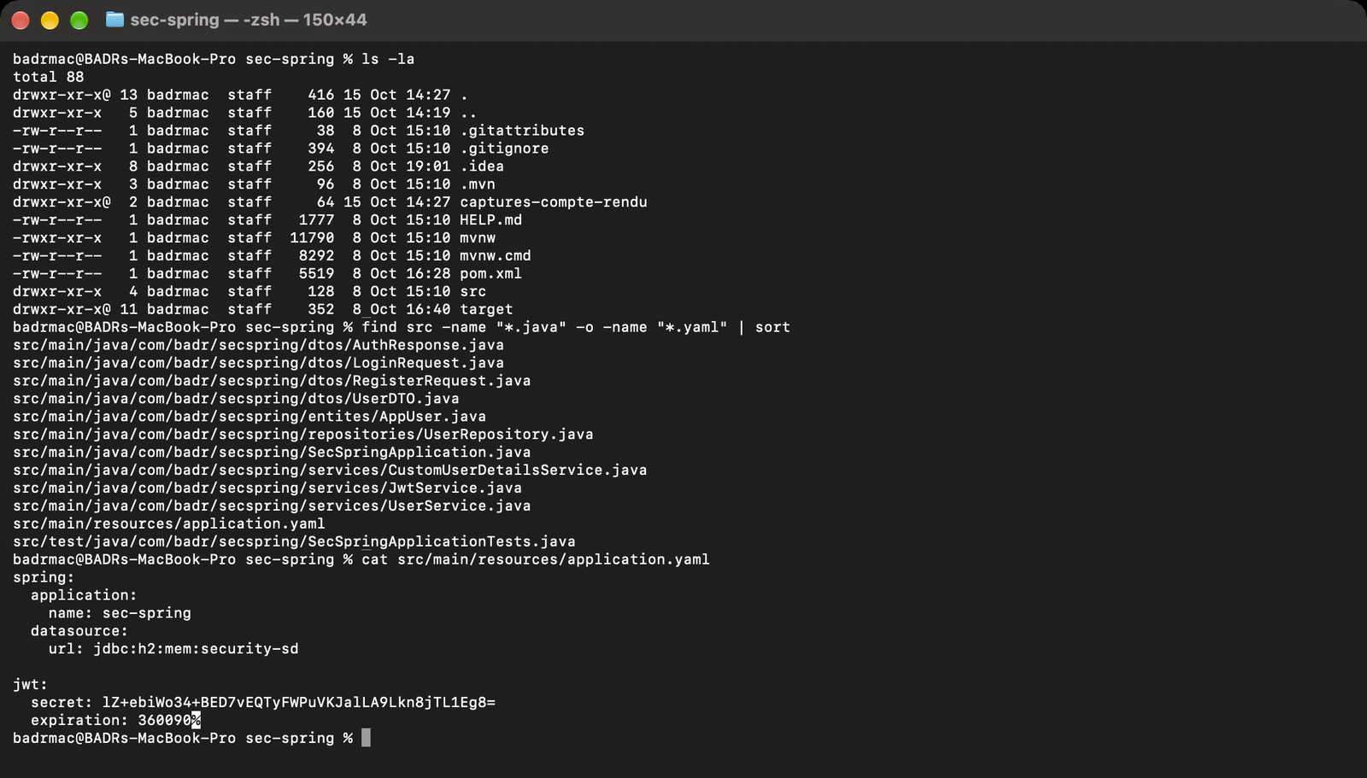
Figure 1.1 — Contenu du projet, fichiers sources et configuration
Le code est rangé en 4 paquets classiques : entites, repositories, dtos et services. Il n’y a pas encore de paquet config, security ou controllers.

1.2 Dépendances Maven
Dépendance | Rôle dans le projet
spring-boot-starter-security | Chaîne de filtres de sécurité, AuthenticationManager
spring-boot-starter-webmvc | API REST et serveur Tomcat embarqué
spring-boot-starter-data-jpa | Persistance de AppUser avec Hibernate
h2 + spring-boot-h2console | Base en mémoire security-sd et console web
jjwt-api / impl / jackson 0.13.0 | Création et vérification des JWT
lombok | Génération des getters, setters et constructeurs
Tableau 1.1 — Dépendances principales du pom.xml
Le projet utilise Spring Boot 4.1.1 et Java 21. Cette version de Boot découpe les starters plus finement qu’en 3.x : starter-webmvc au lieu de starter-web, et un module séparé pour la console H2.

1.3 Architecture visée et état actuel
Le schéma suivant montre les composants qu’une authentification JWT demande, colorés selon leur état dans le code actuel :
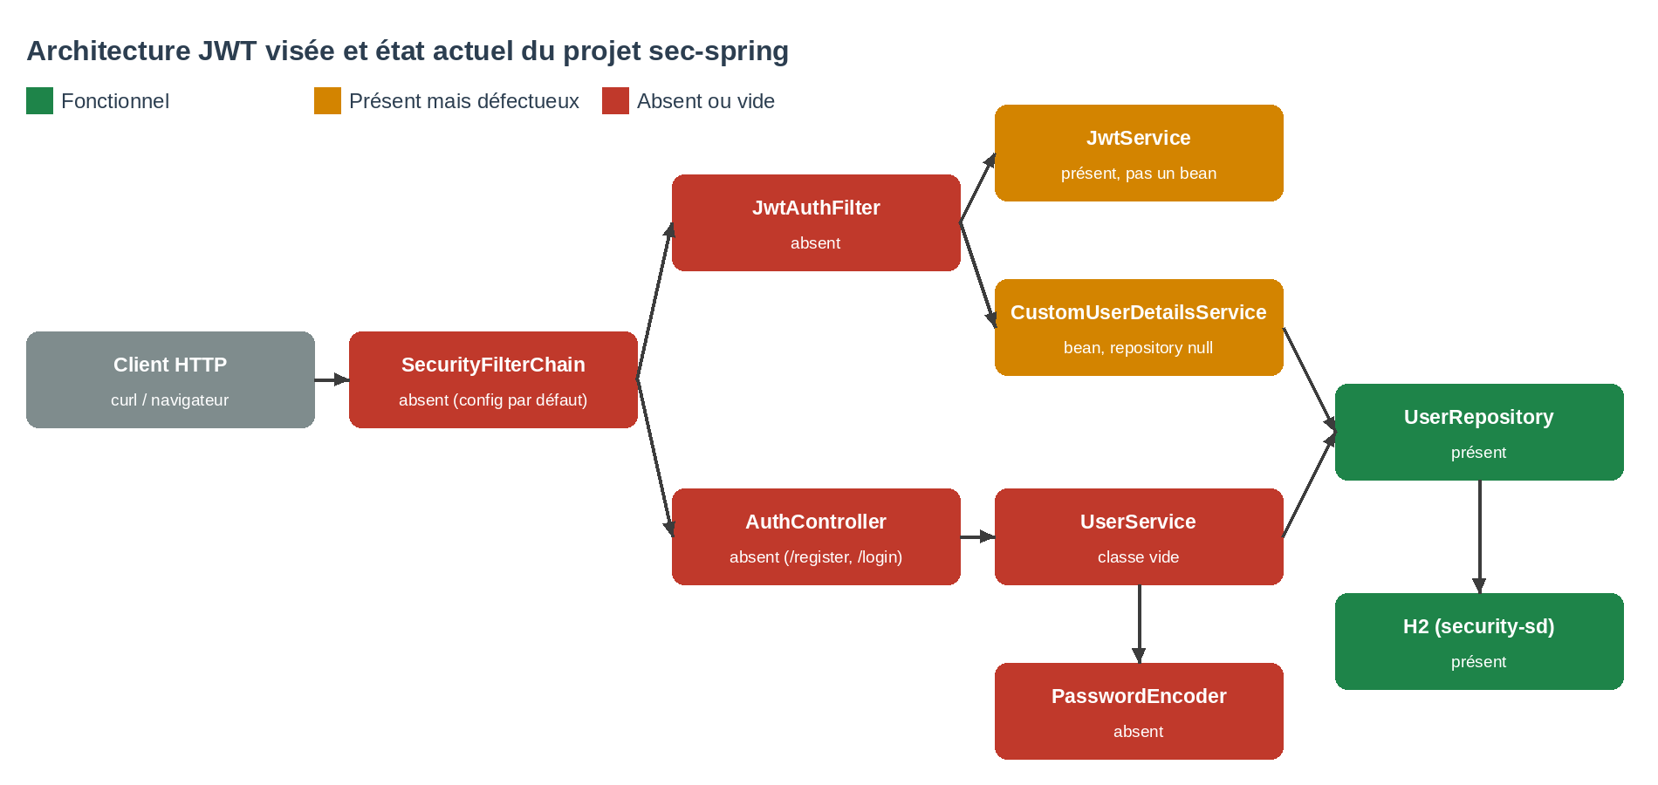
Figure 1.2 — Architecture JWT visée et état de chaque composant
Seule la couche données est fonctionnelle. Les deux composants déjà écrits côté sécurité ont chacun un défaut bloquant, et toute la partie qui reçoit les requêtes reste à créer.

Étape 2 : Revue du code

2.1 Entité AppUser
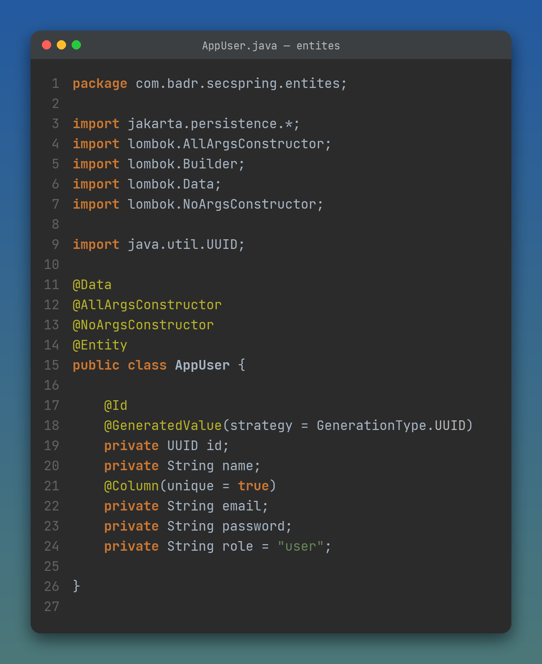
Figure 2.1 — Entité AppUser
L’entité est correcte pour une table d’utilisateurs : identifiant UUID généré, email unique, rôle par défaut user. Deux remarques :
- l’import lombok.Builder n’est pas utilisé ;
- .roles("user") dans le UserDetailsService produira l’autorité ROLE_user. Il faudra garder la même casse dans les règles hasRole(...).

2.2 UserRepository
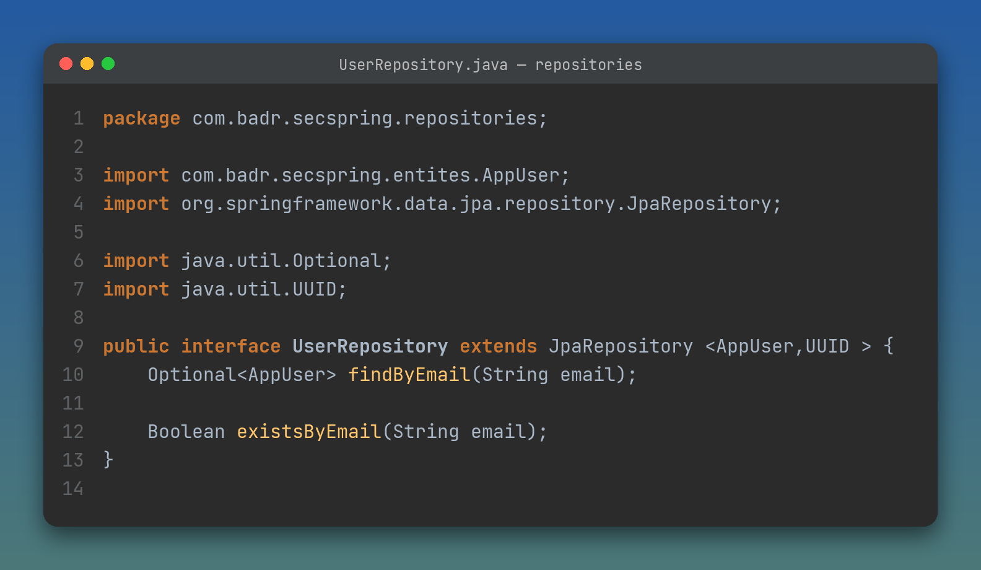
Figure 2.2 — Interface UserRepository
Spring Data génère les deux requêtes à partir des noms de méthodes : findByEmail pour la connexion et existsByEmail pour refuser une inscription en double. existsByEmail renvoie Boolean (objet) : boolean suffit et évite un null inutile.

2.3 DTO
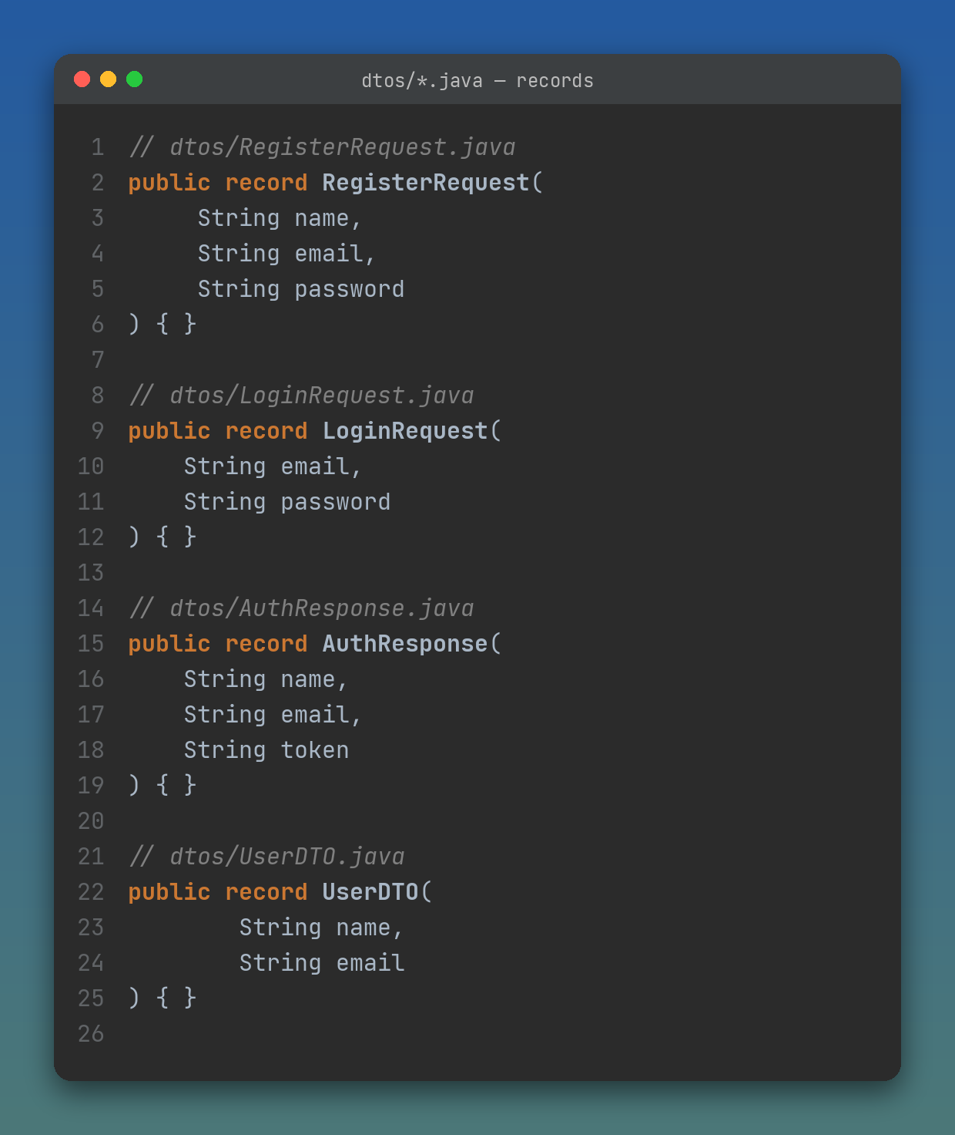
Figure 2.3 — Les 4 records DTO
Les records Java conviennent bien aux DTO : immuables, sans code répétitif. RegisterRequest et LoginRequest décrivent les entrées, AuthResponse la réponse avec le jeton. Aucun n’est utilisé pour l’instant, faute de contrôleur.

2.4 JwtService
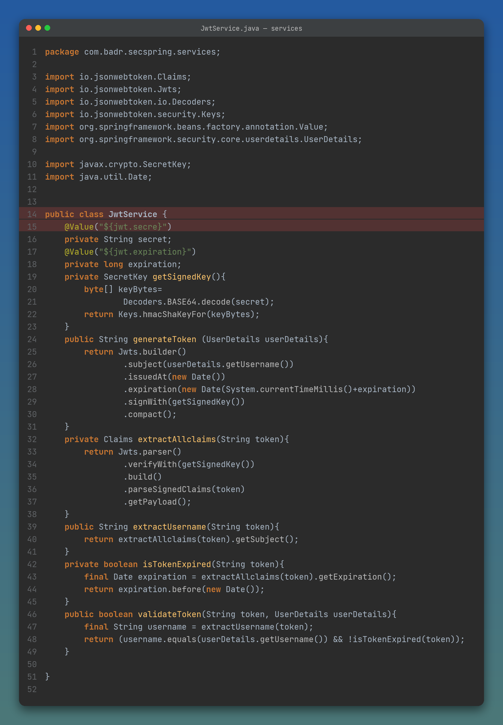
Figure 2.4 — JwtService : lignes 14 et 15 en défaut
La logique JWT est complète et écrite pour l’API récente de JJWT 0.12 et plus (subject, verifyWith, parseSignedClaims). La clé est décodée depuis le Base64 de application.yaml et signée en HMAC-SHA. Deux problèmes empêchent pourtant de s’en servir :
- Ligne 14 : la classe n’a pas d’annotation @Service. Spring ne crée donc pas de bean, et les @Value ne sont jamais traités.
- Ligne 15 : la clé lue est ${jwt.secre} au lieu de ${jwt.secret}. Dès qu’on ajoutera @Service, le démarrage échouera sur un placeholder introuvable.
Ces deux erreurs se masquent l’une l’autre : tant que la classe n’est pas un bean, la faute de frappe ne provoque aucune erreur.

2.5 CustomUserDetailsService et UserService
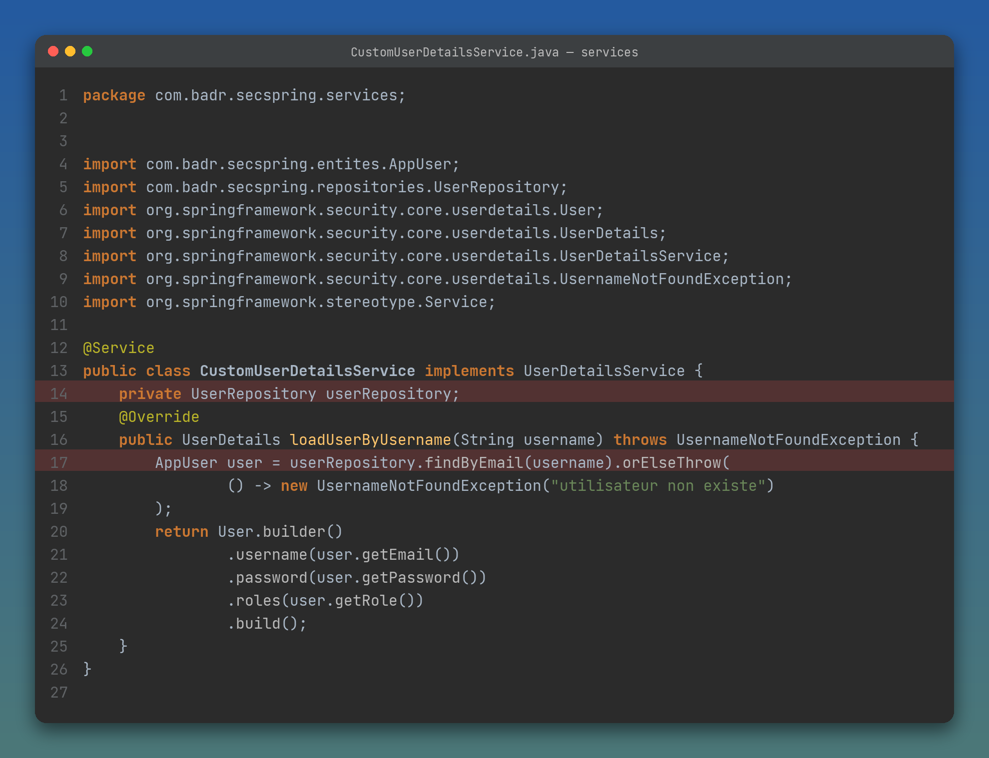
Figure 2.5 — CustomUserDetailsService : le repository n’est jamais injecté
La classe est bien un @Service et Spring Security la détecte. Mais le champ userRepository (ligne 14) n’a ni constructeur, ni @Autowired, ni @RequiredArgsConstructor avec un champ final. Il reste null, et l’appel de la ligne 17 lève une NullPointerException à la première tentative de connexion. L’étape 3 le confirme.
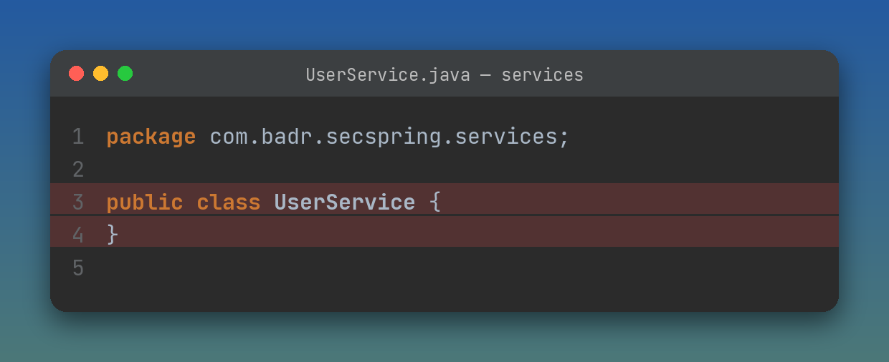
Figure 2.6 — UserService, encore vide
UserService doit porter l’inscription : vérifier l’unicité de l’email, hacher le mot de passe, sauvegarder, puis générer un jeton. Pour l’instant la classe est vide.

2.6 Configuration
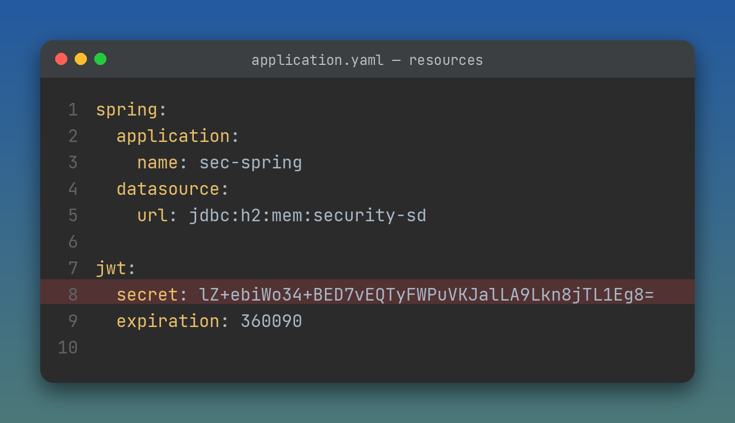
Figure 2.7 — application.yaml
- La clé de 44 caractères en Base64 donne 32 octets, soit 256 bits : la taille minimale pour HS256. Elle est par contre écrite en clair dans un fichier versionné.
- expiration: 360090 vaut 360 090 ms, environ 6 minutes. Une valeur ronde comme 3 600 000 (1 heure) était probablement visée.
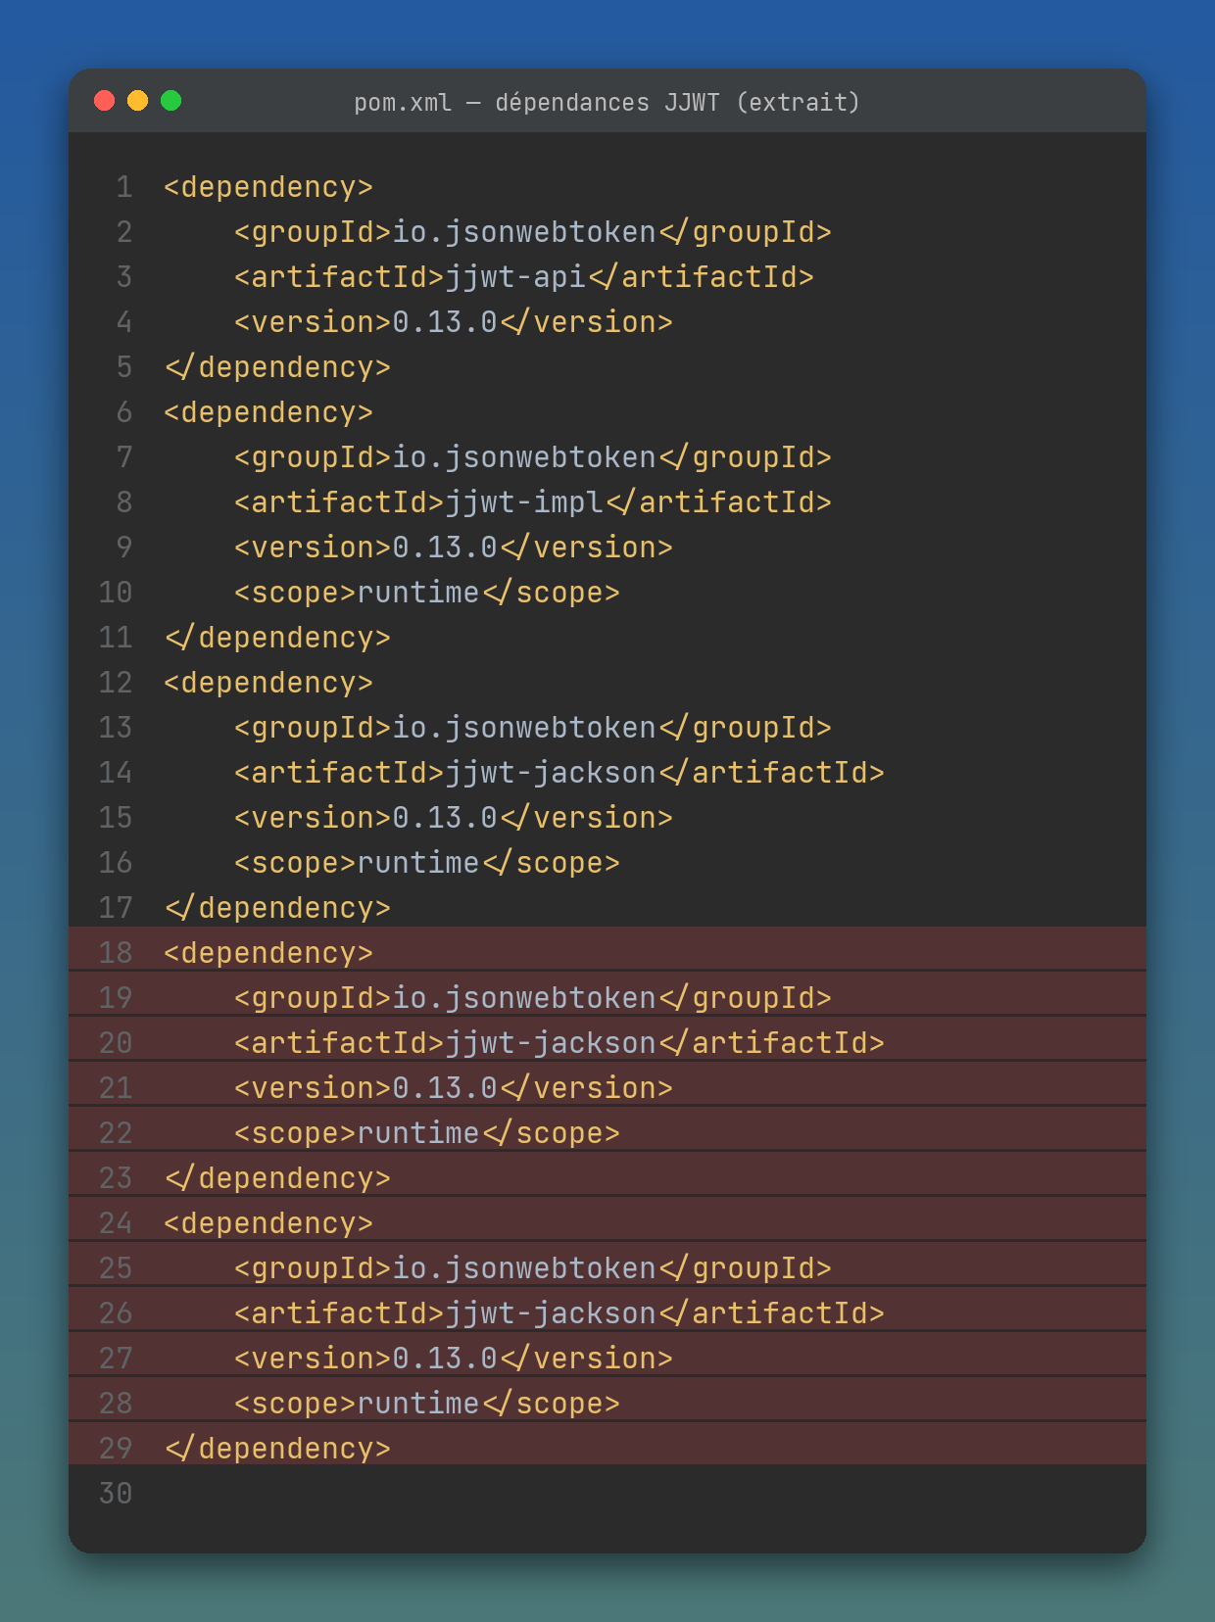
Figure 2.8 — pom.xml : jjwt-jackson déclaré 3 fois
jjwt-jackson apparaît trois fois. Maven garde une seule déclaration et affiche un avertissement à chaque build (étape 3).

Étape 3 : Compilation et exécution

3.1 Build Maven et test
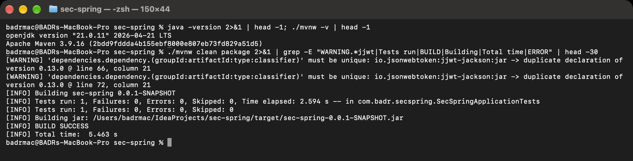
Figure 3.1 — ./mvnw clean package avec Java 21
Le projet compile et l’unique test (contextLoads) passe : le contexte Spring démarre. Ce test ne vérifie pas grand-chose, puisque les composants défectueux ne sont jamais appelés au démarrage. Les deux avertissements viennent des déclarations en double de jjwt-jackson (lignes 66 et 72 du pom).

3.2 Démarrage de l’application
Le port 8080 était déjà occupé par un autre projet sur ma machine. J’ai lancé le jar sur 8081 avec --server.port=8081, sans toucher au code.
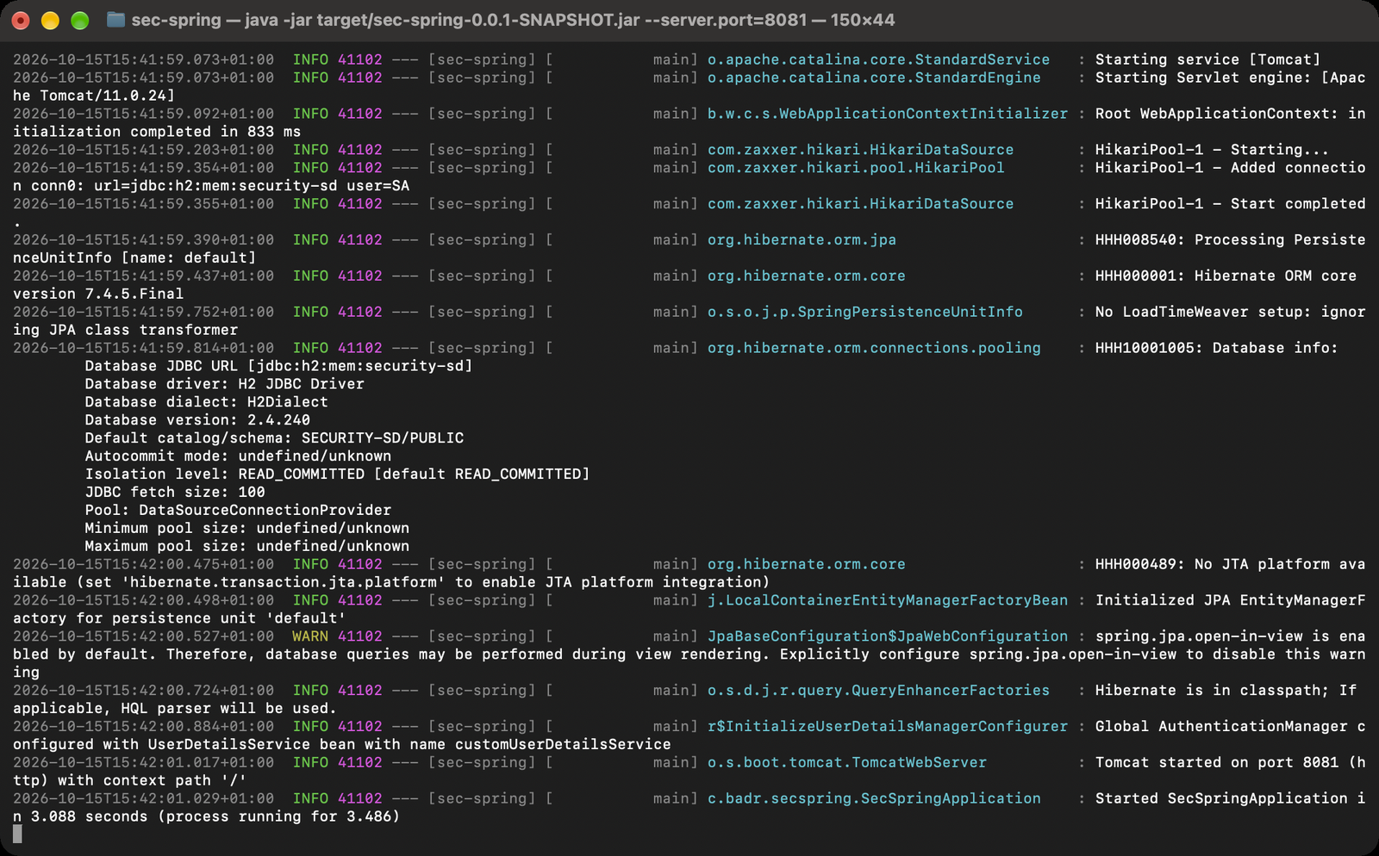
Figure 3.2 — Démarrage : H2, Hibernate et Tomcat sur le port 8081
L’application démarre en 3 secondes environ : Tomcat 11, Hibernate 7.4.5, base H2 security-sd en mémoire. Une ligne mérite l’attention :
Global AuthenticationManager configured with
UserDetailsService bean with name customUserDetailsService
Spring Security a trouvé CustomUserDetailsService et l’utilise à la place de l’utilisateur par défaut. C’est pour ça que le log n’affiche pas le message habituel « Using generated security password ». Plus personne ne peut se connecter, puisque ce service est cassé.

3.3 Tests HTTP
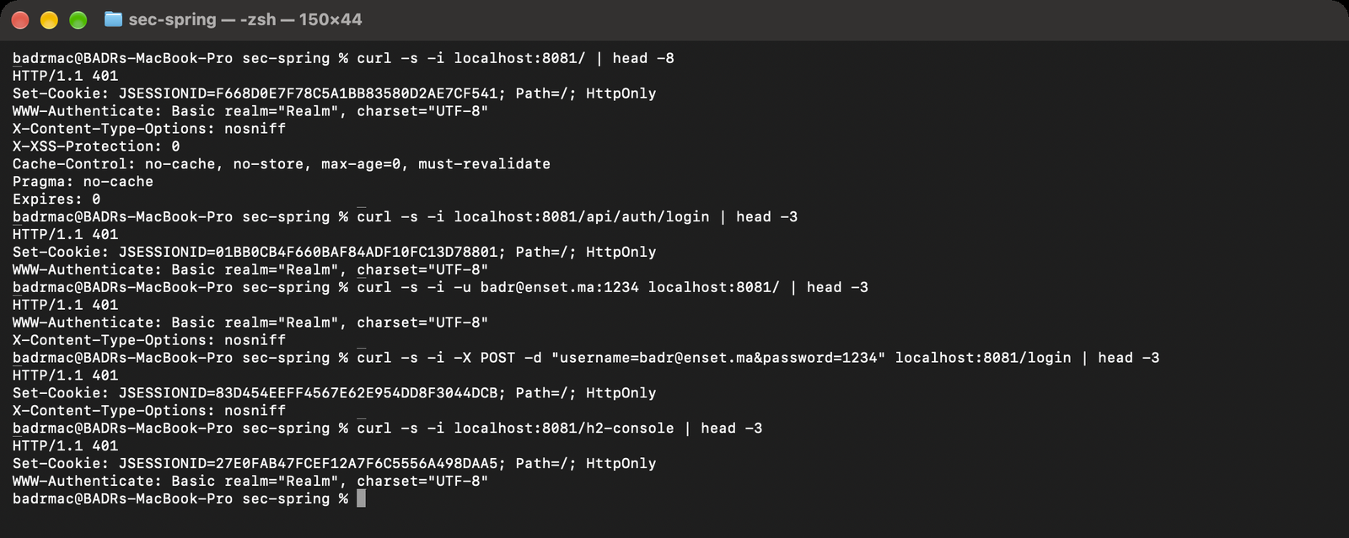
Figure 3.3 — Requêtes curl sur l’application
Requête | Réponse | Explication
GET / | 401 | Tout est protégé par défaut, défi WWW-Authenticate: Basic
GET /api/auth/login | 401 | Aucun endpoint ouvert : il n’y a ni contrôleur ni permitAll
GET / avec -u badr@enset.ma:1234 | 401 | Échec interne masqué (voir 3.4)
POST /login (formulaire) | 401 | Pas de jeton CSRF, requête rejetée avant l’authentification
GET /h2-console | 401 | La console H2 est elle aussi bloquée
Tableau 3.1 — Comportement observé de l’API
Sans SecurityFilterChain, Spring Boot applique sa configuration par défaut : tout chemin exige une authentification, par formulaire ou en HTTP Basic, avec CSRF activé et des sessions. On est à l’opposé d’une API JWT sans état.

3.4 Cause réelle de l’échec de connexion
La réponse 401 ne dit pas pourquoi la connexion échoue. J’ai relancé l’application avec les logs de Spring Security en DEBUG :
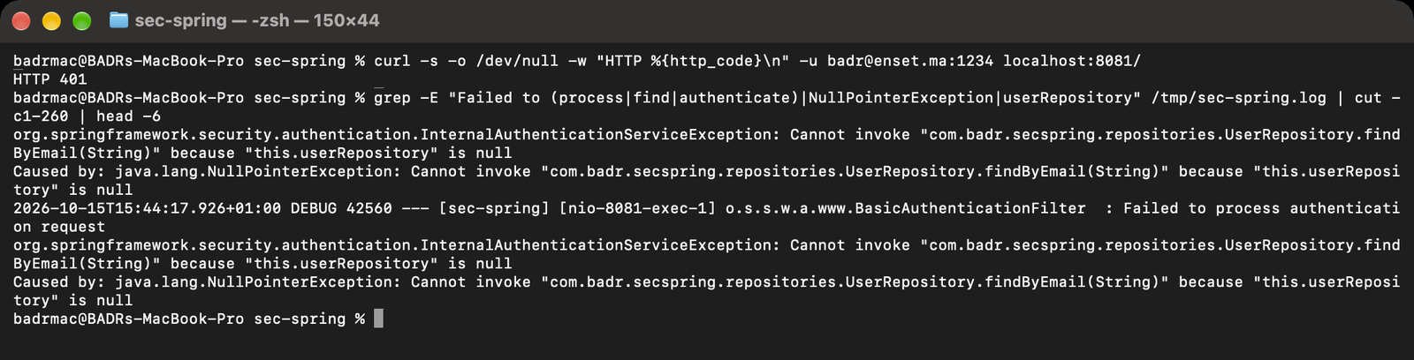
Figure 3.4 — Log DEBUG : NullPointerException sur userRepository
Le log confirme l’analyse de la section 2.5 : this.userRepository is null. Spring Security enveloppe la NPE dans une InternalAuthenticationServiceException et renvoie un simple 401, comme pour un mauvais mot de passe. Sans le mode DEBUG, le bug reste invisible.

3.5 Vue navigateur
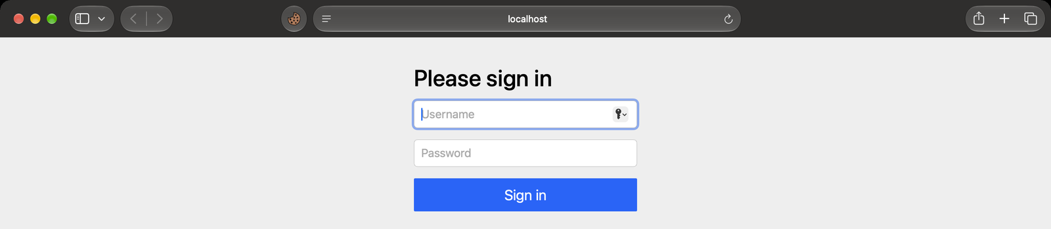
Figure 3.5 — Redirection vers le formulaire de connexion par défaut
Dans Safari, localhost:8081/ et localhost:8081/h2-console redirigent tous les deux vers /login, la page générée par Spring Security. Elle fonctionne, mais toute tentative aboutirait à la même NPE.

Bilan des anomalies
# | Fichier | Anomalie | Effet | Gravité
1 | CustomUserDetailsService | userRepository jamais injecté | NPE à chaque connexion | Bloquant
2 | JwtService | Pas d’annotation @Service | Service inutilisable par injection | Bloquant
3 | JwtService | ${jwt.secre} au lieu de ${jwt.secret} | Échec du démarrage une fois le bean créé | Bloquant
4 | Projet | Aucune SecurityFilterChain | Sécurité par défaut, avec session et formulaire | Bloquant
5 | Projet | Aucun contrôleur, UserService vide | Pas d’inscription ni de connexion possibles | Bloquant
6 | Projet | Pas de PasswordEncoder | Mots de passe impossibles à vérifier | Majeur
7 | application.yaml | Expiration de 360 090 ms | Jeton valable environ 6 minutes | Mineur
8 | application.yaml | Secret JWT en clair | Fuite possible via le dépôt | Mineur
9 | pom.xml | jjwt-jackson déclaré 3 fois | Avertissements Maven | Mineur
Tableau 4.1 — Anomalies relevées, par ordre de gravité
Les anomalies 1 à 3 se corrigent en quelques lignes. Les points 4 à 6 représentent le vrai travail restant : ce sont les pièces qui transforment un projet Spring Security par défaut en API JWT.

Conclusion et suite du travail

5.1 État actuel
- La couche données (entité, repository, base H2) est prête et démarre sans erreur.
- La logique JWT est écrite et correcte, mais pas encore branchée dans Spring.
- Le projet compile, le test passe et l’application démarre, mais aucune authentification ne peut réussir.

5.2 Étapes pour terminer
Ordre | À faire | Détail
1 | Corriger les 3 bugs | @Service sur JwtService, jwt.secret, injection par constructeur (@RequiredArgsConstructor + final)
2 | Ajouter un PasswordEncoder | Bean BCryptPasswordEncoder, utilisé à l’inscription
3 | Écrire SecurityConfig | CSRF désactivé, session STATELESS, permitAll sur /api/auth/** et /h2-console/**, frames autorisées pour H2
4 | Créer JwtAuthFilter | OncePerRequestFilter qui lit Authorization: Bearer, valide le jeton et remplit le SecurityContext
5 | Compléter UserService | register (unicité, hachage, sauvegarde) et login (AuthenticationManager + génération du jeton)
6 | Créer AuthController | POST /api/auth/register, POST /api/auth/login, GET /api/users/me protégé
7 | Tester | Inscription, connexion, accès avec et sans jeton, jeton expiré ou modifié
Tableau 5.1 — Feuille de route
Une fois ces étapes faites, je referai la même série de tests qu’à l’étape 3. Le résultat attendu : 200 et un jeton sur /api/auth/login, 401 sans jeton sur /api/users/me, et 200 avec le jeton.

